Качество и конкурентоспособность китайских мобильных телефонов
Ян Гожуй
Студент (магистр)
Московский государственный университет имени М.В.Ломоносова,
Институт русского языка и культуры, Москва, Россия
E-mail: 2780466787@qq.com

Место Китая на мировом рынке мобильных телефонов. Китай лидирует в производстве мобильных телефонов в мире. На его долю приходится, по разным данным, около 67 - 70% производства мобильных телефонов [1] С января по сентябрь 2023г. производство мобильных телефонов в Китае достигло 1,09 миллиарда единиц [2].
Первые места в топ-10 продавцов смартфонов в 2022 году заняли корейская компания Sаmsung и компания Apple, продавшие 490 миллионов смартфонов на мировом рынке [3]. Следующие позиции заняли китайские продавцы мобильных телефонов.
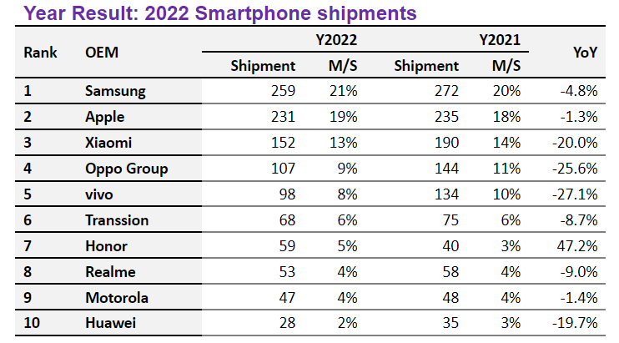
- Основные производители мобильных телефонов в Китае. По итогам 2022 года крупнейшим поставщиком смартфонов в Китае стала компания Vivo с долей 18,6% китайского рынка. На втором месте- Honor (18,1%). Затем следуют Oppo ( 16,8%), Xiaomi (13,7%) [5].
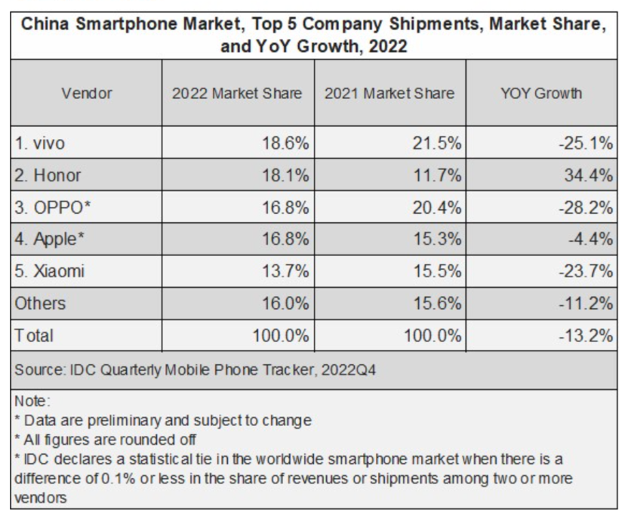
- Особенности китайских телефонов. Китайские производители, внимательно изучив мировой рынок мобильных телефонов, обнаружили дефицит недорогих смартфонов. Известно, что A-бренды Apple и Samsung занимаются в основном производством дорогих моделей - флагманов, а их средние и особенно бюджетные модели – низкого качества. Китайские производители специализируются в основном на производстве недорогих телефонов с максимально высокими для их цен характеристиками. Китайцы используют максимально качественные комплектующие (= детали) для самых недорогих смартфонов. Важным преимуществом китайских гаджетов является прекрасное соотношение цены и качества. Поэтому, эти китайские телефоны имеют высокую конкурентоспособность.
С развитием рынка китайские бренды вроде Huawei и Xiaomi стали выпускать премиальные модели. Их смартфоны - не такие дорогие, они остались в основном бюджетными. Причина – низкая наценки на товар. Маржинальность Xiaomi составляет всего 8–9%, в то время как среднестатистический аппарат Apple приносит компании до 25% дохода [4]. За счет большого числа проданных телефонов бюджетного класса китайские фирмы нивелируют низкую маржинальность.
Кроме того, сохранению бюджетности китайских телефонов помогает организация их производства в Китае. Китайские фирмы – производители разделены на конгломераты или концерны (как в автомобильной индустрии). Компании BBK Electronics принадлежат Vivo, Realme, Oppo, OnePlus и iQOO, а Xiaomi владеет Redmi, Black Shark и Poco. Находясь в объединении, китайские производители проводят совместные научные и технологические исследования и разработки и могут экономить на этом.
Каждый китайский бренд производит очень широкий модельный ряд смартфонов на любой вкус и кошелек, опережая по этому показателю лидеров рынка. При этом каждая модель имеет свою отличительную особенность: по дизайну, камере, производительности, уровню автономности и т.д. Это делает китайские смартфоны привлекательными для покупателей с разными потребностями. По многим позициям китайские модели обгоняют А-бренды. Так, флагман Huawei Mate 50 Pro, показал лучшие результаты в фототесте относительно iPhone 14 Pro Max и Samsung Galaxy S22 Ultra. Компания также стала первой, выпустившей полноценный «ночной режим» фото в смартфонах Huawei P20 и P20 Pro [4]. Кроме того, китайские фирмы предлагают множество приложений и дополнительных устройств, что также повышает конкурентоспособность китайских телефонов. Например, OPPO представила SuperVOOC — с помощью аксессуара можно зарядить устройство за 9 минут [4].
Однако в настоящее время «законодателями мод» в технологическим плане на мировом рынке смартфонов остаются Apple и Samsung. Именно они создают новации, новые идеи и технологии. А китайские фирмы их быстро осваивают, корректируют и продают по более привлекательной цене.
- Китайские мобильные телефоны в торговле с Россией. По итогам 2022 и 2023 годов китайские бренды вытеснили бывших лидеров рынка смартфонов на российском рынке. В 2022 году в России было продано около 24 млн. смартфонов из Китая [4]. В розничной сети «Мегафона» лидерами по объему продаж (по штукам) стали китайские Realme (20%), Honor (19,4%), Xiaomi (19%) и Tecno (17%). На 5-ом и 6-ом местах - Samsung (12%) и Apple (8%) [6]. В денежном выражении лидерство по-прежнему удерживает Apple (32,7%), следом идут Samsung (16,8%), Redmi (13,5%), затем TECNO (7%) и Realme (6,7%) [7].

Литература
1.www.mbfinance 26/10/2022; Смартфоны (рынок Китая) tadviser.ru 2023/02/01).
2. trud.ru. 20.10.23.

3. www.content-review.com/articles/58732/?ysclid=lrs5z2x4qt314953304. В топ-10 производителей вошло 8 китайских брендов.8.02ю2023.
4. www.postnews.ru/a/19509?ysclid=lrgmftfh4k250377444 11.01.2023.
5. www.tadviser.ru/index.php/Статья:Смартфоны_(рынок_Китая) 2023/02/01.
6.www.vedomosti.ru/technology/articles/2023/12/25/.
7.www.4pda.to/2023/12/27/422581/proschaj_apple_kitajskie_brendy_vpervye_zanyali_top_3_po_prodazham_smartfonov/103761140 27.12.23 с. 115.

